Alcools
Les alcools sont des composés contenant au moins une fonction hydroxyle (-OH) reliée à un carbone hybridé sp3 par une liaison σ (C-OH).On distingue essentiellement trois classes d’alcool :
✓ 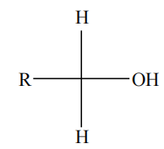 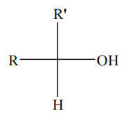 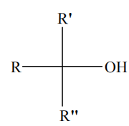
alcools primaires alcools secondaires alcools tertiaires
1) Propriétés Physiques
- Les températures de fusion et d’ébullition augmentent avec la force d’interactions par des liaisons hydrogène. Donc, les alcools primaires présentent de plus grande Tf et Te par rapport aux secondaires et tertiaires.
- Les T_{f} et T_{e} des alcools sont supérieurs à celles des éthers de même taille.
- Les alcools ayant un nombre de carbones <10 sont liquides, au-delà c’est des solides.
- Les alcools ayant un nombre de carbones inférieur à 5 sont solubles dans l’eau.
- Tous les alcools sont solubles dans les solvants organiques.

2) Propriétés chimiques
a. Déshydratation pour former des alcènes

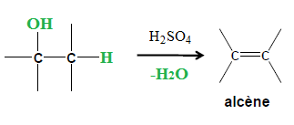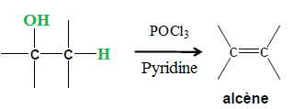

b. Réaction avec H-X ou d’autres réactifs pour former un halogénure d’alkyle
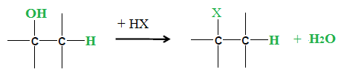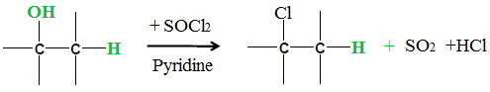
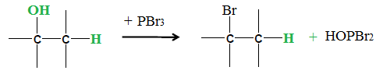

Préparation
- À partir des alcènes
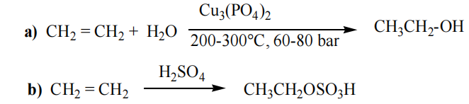
- à partir d'un dérivé halogéné par SN.
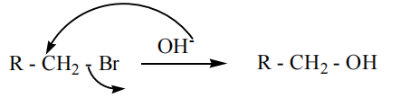
- à partir des réactifs de Grignard
- À partir des dérivés carbonylés
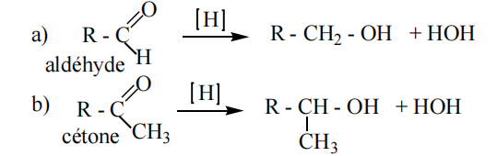

Les aldéhydes et cétones sont des molécules organiques caractérisés par la présence d’un groupement carbonyle (double liaison C = O) au sein de leur structure.
Dans les aldéhydes l’atome de carbone porte un radical hydrogénocarboné et un atome d’hydrogène, et dans les cétones les deux radicaux portés par l’atome de carbone sont hydrogénocarbonés.
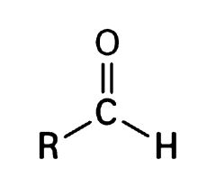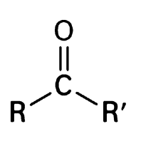
Propriétés physiques
Les variations des températures de fusion et d’ébullition pour des composés de poids moléculaires comparables, dépendent des interactions intermoléculaires. Plus les interactions sont importantes et plus les Tf et Te sont élevées.
Les aldéhydes et les cétones ayant un nombre de carbones inférieur à 5 sont solubles dans l’eau. Tous les aldéhydes et les cétones sont solubles dans les solvants organiques.

Préparation
- A partir des alcènes et gaz à eau
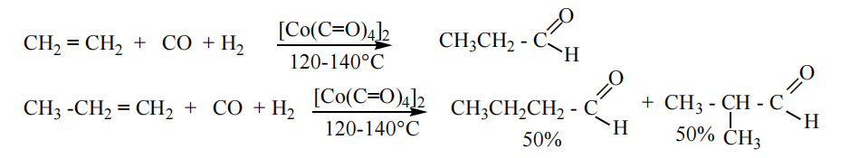
- Ozonolyse
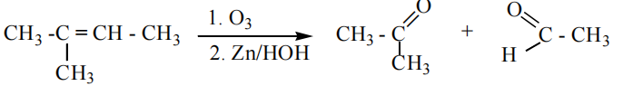
- Hydratation d’un alcyne :
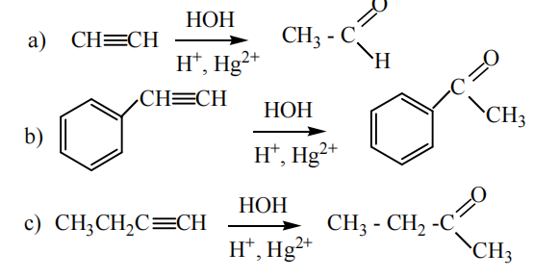
- à l'aide du réactif Grignard
- Oxydation des alcools
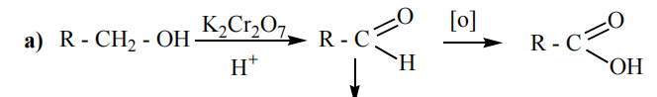
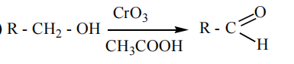
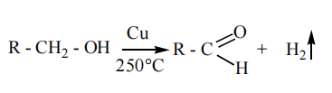
- Réaction de Friedel-Crafts
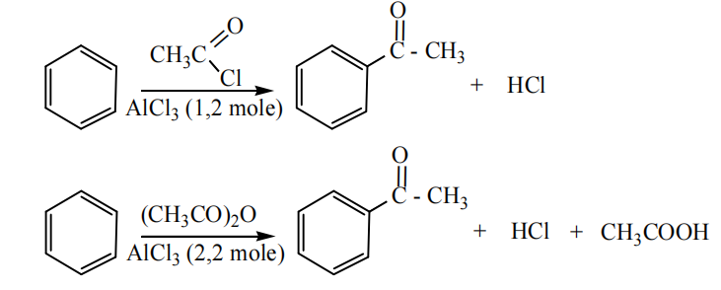
- A partir des acides carboxyliques et ses dérivés
- à partir des nitriles
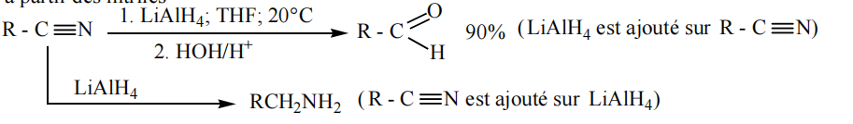
- Réaction d’oxydation
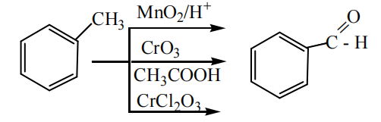

- Propriétés chimiques
Les caractéristiques physico-chimiques de la double C=O indiquent que
les dérivés carbonylés possèdent un moment dipolaire.
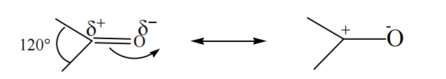
Addition de dihydrogène H2 (réduction)
Un aldéhyde fournit un alcool primaire et une cétone fournit un alcool
secondaire.
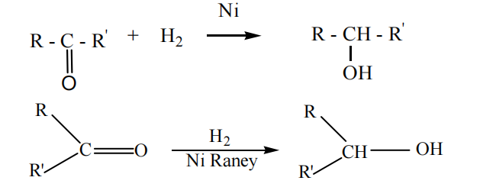
Réaction avec les réactifs de Grignard
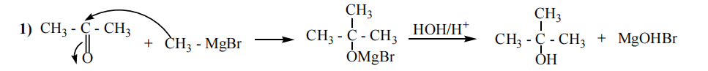
a. Réaction du groupement carbonyle : Addition nucléophile
Les aldéhydes et les cétones réagissent avec les nucléophiles grâce à leur fonction carbonyle.
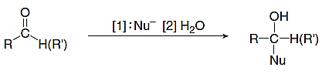
b.Réaction du carbone en α : Les aldéhydes et les cétones forment des anions énolates pouvant réagir avec les électrophiles.
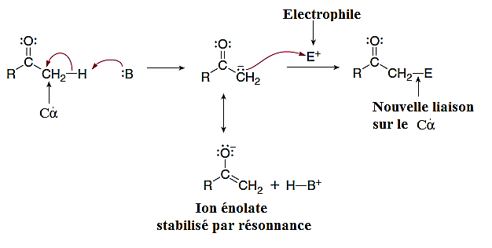
Réaction de Cannizzaro
C’est une réaction de dismutation (oxydo-réduction) qui se produit en
milieu basique lorsque le dérivé carbonylé n’est pas énolisable (absence de H
acides sur le C en position α). OHne peut jouer son rôle de base et se comporte en nucléophile.
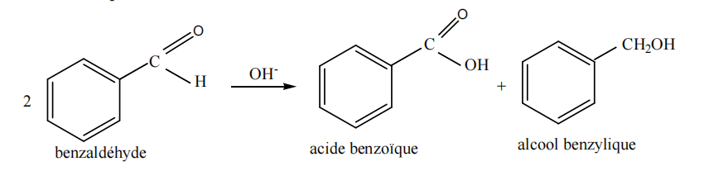

Oxydation
• Les aldéhydes s’oxydent facilement en acide carboxyliques. De nombreux
oxydants courants (KMnO4, CrO3), même faibles (réactif de Tollens et liqueur de Fehling), pourront effectuer cette transformation
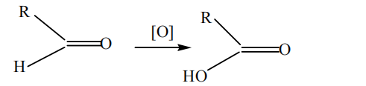

Acides carboxyliques
Les acides carboxyliques forment la famille la plus importante d’acides organiques. Ils sont caractérisés par la présence d’une fonction –COOH. Ce sont des composés polaires pouvant avoir des interactions par des liaisons hydrogène.
On retrouve les acides carboxyliques dans plusieurs produits naturels comme les fruits. L’acide citrique présent dans le citron et les oranges est un acide carboxylique
Propriétés physique
Les acides carboxyliques ont des points d'ébullition et de fusion plus élevés que les autres composés de poids moléculaire comparable.
Les acides carboxyliques sont solubles dans les solvants organiques quelle que soit leur taille.
Les acides carboxyliques ayant un nombre de carbones ≤ 5 sont solubles dans l’eau car ils peuvent former des liaisons hydrogène avec H2O.
Les acides carboxyliques ayant un nombre de carbones > 5 C sont insolubles dans l’eau car la partie alkyle non polaire est trop grande et donc difficile à dissoudre dans le solvant polaire H2O. Ces acides «gras» se dissolvent dans une graisse non polaire.

Propriétés chimiques
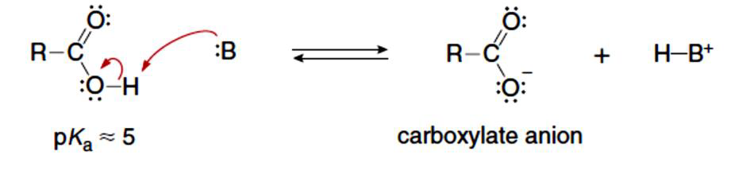

Amines
Les amines sont des composés organiques comportant un atome d’azote avec une paire de doublet non-liant et qui ont pour formule générale : RNH2 pour les amines primaires, R2NH pour les amines secondaires, et R3N, pour les amines tertiaires.
Toutes les amines ont une liaison polaire C-N.
- Propriétés physiques
Les amines primaires et secondaires comportent des liaisons polaires N – H capables d’avoir des interactions intermoléculaires par des liaisons hydrogènes. Par conséquent, les amines primaires et secondaires ont des Tf et Te supérieures aux éthers (incapables d’établir des liaisons hydrogènes) mais inférieurs aux alcools.
Les amines tertiaires ont des Tf et Te inférieures aux amines primaires et secondaires.
Les amines ayant un nombre de carbones inférieur à 5 sont solubles dans l’eau.
Toutes les amines sont solubles dans les solvants organiques.
- Propriétés chimiques
- Le caractère basique : Le doublet non-liant sur l’atome d’azote N octroi aux amines un caractère basique important, ce sont des bases fortes. Les amines sont donc considérées comme de nucléophiles forts.

Les arylamines sont des bases plus fortes que l’ammoniaque (NH3).
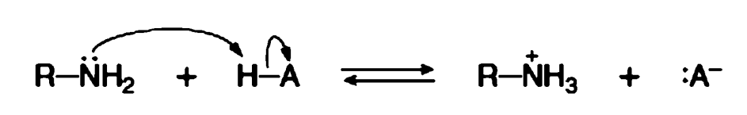

Addition nucleophile sur des aldehydes ou des cétones: Cette reaction conduit à des imines avec les amines primaires.
